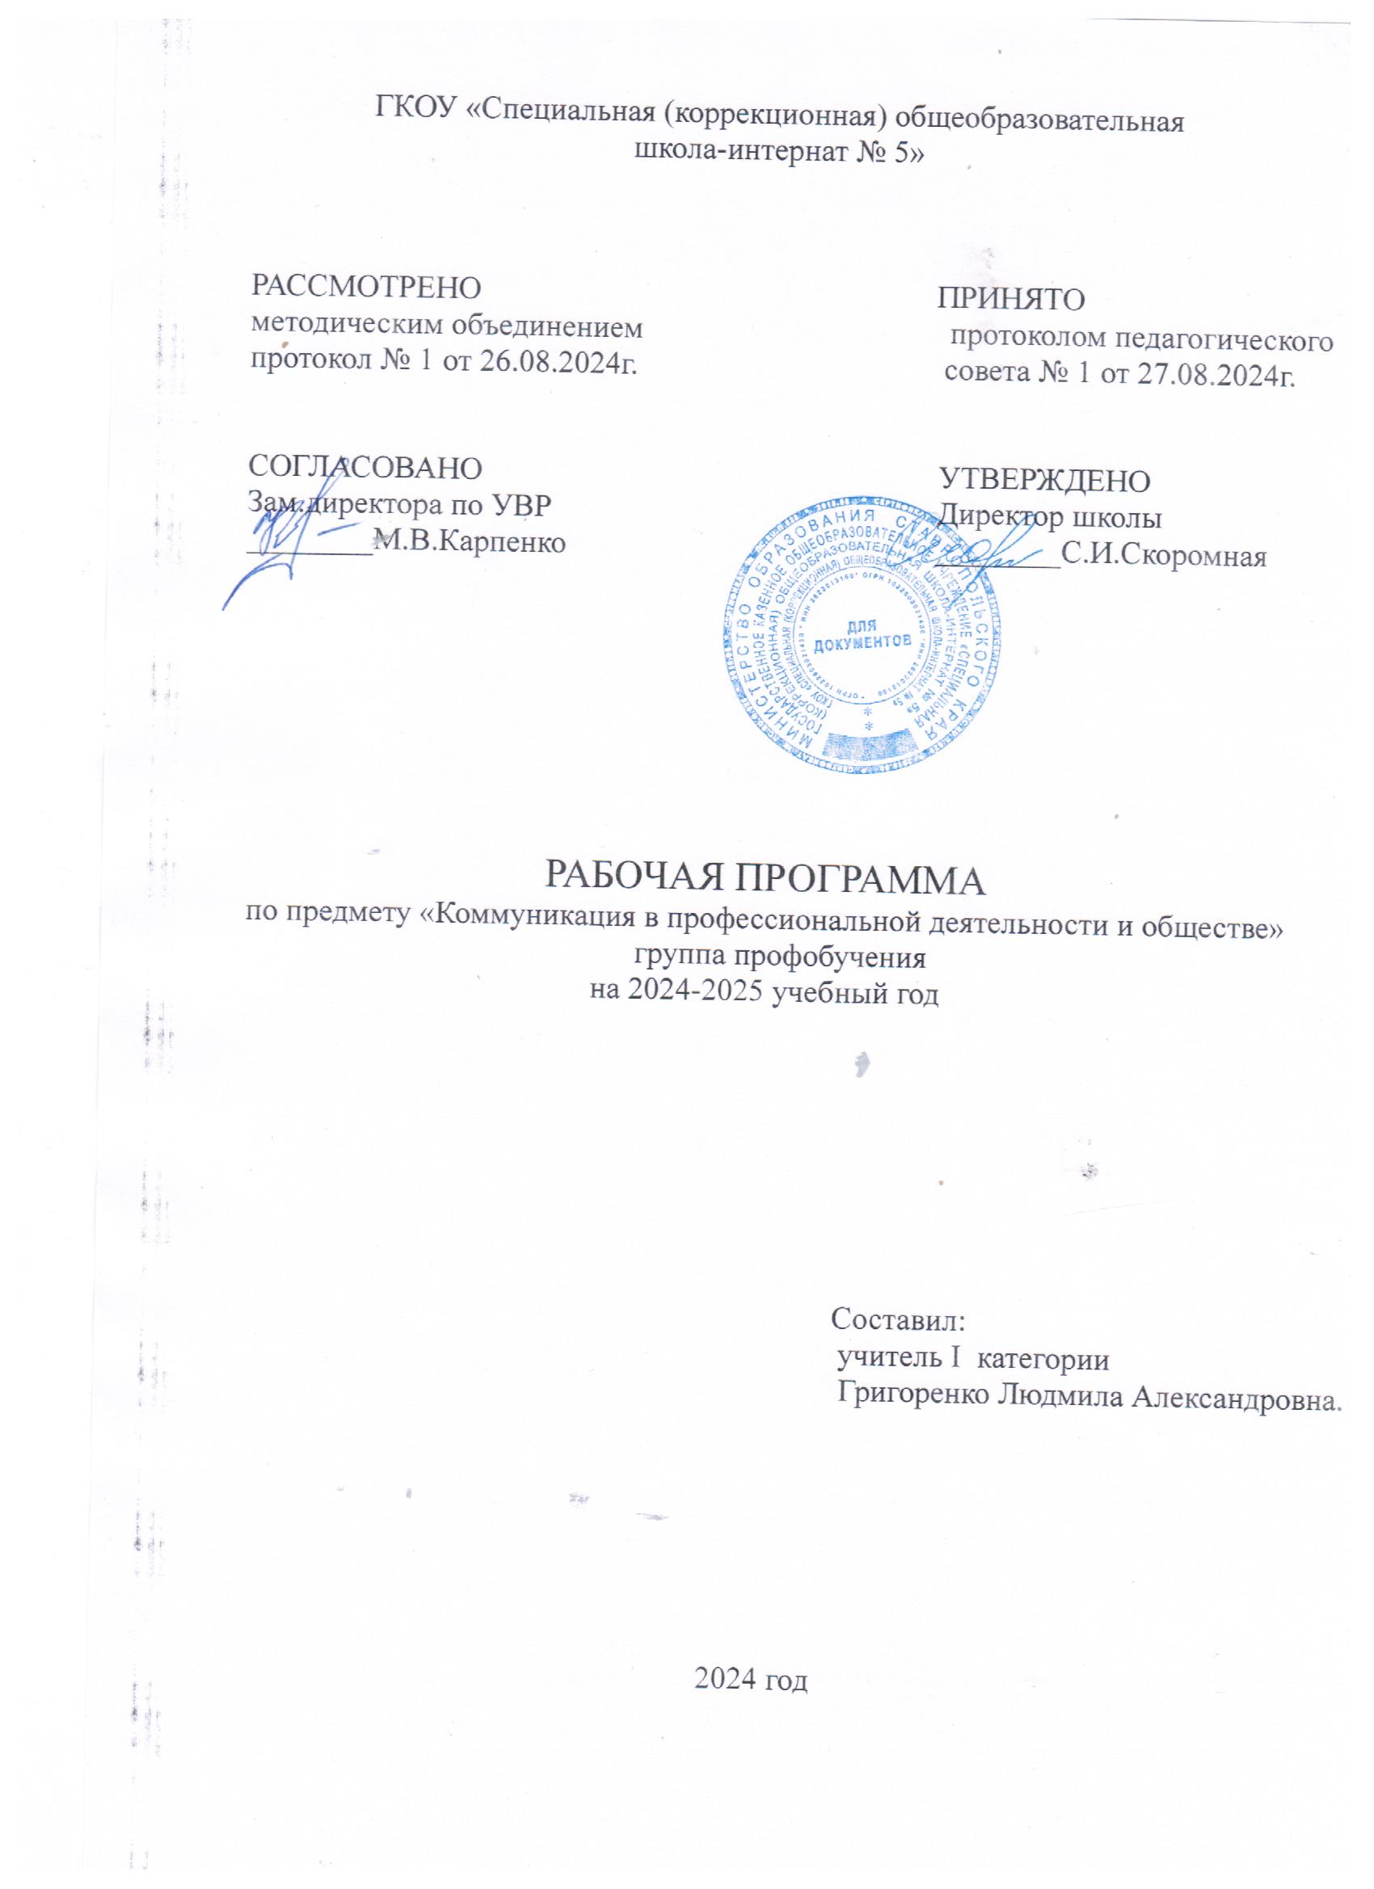
Рабочая программа по дисциплине «Коммуникация в профессиональной деятельности и обществе» разработана для обучения лиц с умственной отсталостью (интеллектуальными нарушениями) с учетом особенностей их психофизического развития и индивидуальных возможностей и является частью программы профессиональной подготовки по профессии 5330 «Рабочий зеленого хозяйства».
Общение – основное условие развития ребёнка, важнейший фактор формирования личности, один из главных видов деятельности человека, направленный на познание и оценку самого себя через посредство других людей. Общение удовлетворяет особенную потребность человека – во взаимодействии с другими. Особое значение общение имеет для детей с ОВЗ, т.к. общение с взрослыми и сверстниками даёт возможность усваивать эталоны социальных норм поведения. Ребёнок в определённых жизненных ситуациях сталкивается с необходимостью подчинить своё поведение моральным нормам и требованиям. Поэтому важным моментом в нравственном развитии ребёнка становится знание норм общения и понимания их ценности и необходимости.
Программа посвящена изучению теоретических и прикладных моделей коммуникации. В рамках её изучения предполагается освоение стратегий устных деловых и письменных деловых коммуникаций. Отдельно внимание уделяется изучению и отработке навыков деловой риторики в споре, дискуссии, полемике. На практических занятиях отрабатываются навыки самопрезентации, включающие вербальные и невербальные коммуникативные элементы и нацеленные на имидж делового человека. Рассматриваются основные аспекты управления коммуникацией.
Программа составлена на основании:
- Федерального закона №273-ФЗ от 29.12.2012г. «Об образовании в Российской Федерации»
- Федерального государственного образовательного стандарта обучающихся с умственной отсталостью (интеллектуальными нарушениями), утвержденного приказом №1599 от 19.12.2014 г. Министерством образования и науки Российской Федерации.
- Адаптированноой основной профессиональной общеобразовательной программы профессиональной подготовки квалифицированных рабочих для обучающихся с умственной отсталостью (интеллектуальными нарушениями) в специальных (коррекционных) общеобразовательных учреждениях (далее - программа) разработана для обучения лиц с умственной отсталостью (интеллектуальными нарушениями) с учетом особенностей̆ их психофизического развития и индивидуальных возможностей̆.
- Положения о порядке разработки рабочей программы по учебному предмету, курсов, в ГКОУ «Специальная (коррекционная) общеобразовательная школа-интернат № 5»
- Учебный план ГКОУ «Специальная (коррекционная) общеобразовательная школа-интернат № 5»
- СанПиН 2.4.2.3286-15 "Санитарно-эпидемиологические требования к условиям и организации обучения и воспитания в организациях, осуществляющих образовательную деятельность по адаптированным основным общеобразовательным программам для обучающихся с ограниченными возможностями здоровья"(с изменениями на 27 октября 2020 года)
- Требований профессионального стандарта № 193 «Специалист в области декоративного садоводства», утвержденного приказом Министерства труда и социальной защиты Российской Федерации от 8 сентября 2014 г. № 627н «Об утверждении профессионального стандарта «Специалист в области декоративного садоводства» (зарегистрировано в Минюсте России 29 сентября 2014 г., регистрационный № 34183» и имеет своей целью подготовку лиц с умственной отсталостью (интеллектуальными нарушениями) к выполнению работ по профессии «Рабочий зеленого хозяйства» 2 разряда.
- Сборника учебных планов и программ для профессиональной подготовки и повышения квалификации рабочих по профессии «Рабочий зеленого хозяйства» разработан Кабышевой С.А., ст.н.с. ИРПО,2002г.
- Квалификационных характеристик Единого тарифно-квалификационного справочника.

Цель: овладение теоретическими знаниями и необходимыми практическими навыками в деловых коммуникациях, включая личную коммуникативную культуру и умения общаться с коллективом для достижения продуктивной деятельности, создания благоприятной нравственной атмосферы, умение вести переговоры с партнерами.
Задачи:
- овладение навыками самоанализа;
- развитие умения понимать чувства и мотивы поведения других людей;
- обучение конструктивному повседневному и деловому общению;
- обучение приемам саморегуляции в стрессовых ситуациях;
- развитие умений преодолевать конфликты.

Тематический план и содержание учебной дисциплины
«Коммуникация в профессиональной деятельности и обществе»
№  П/п | Краткое содержание темы |  | Кол-во часов | Учебно-методическое сопровождение
1. Введение. |  |  | 1 | Таблицы, видеопрезентации, документальные фильмы
1.1 | Язык - важное средство общения. Общение в жизни человека. |  | 1 | Таблицы, видеопрезентации, документальные фильмы
2. Коммуникация: виды и функции |  |  | 2 | Таблицы, видеопрезентации, документальные фильмы
2.1 | Понятие коммуникации. Коммуникация и общение. Законы  Коммуникации. |  | 1 | Таблицы, видеопрезентации, документальные фильмы
2.2 | Исторические вехи возникновения коммуникации в социуме. Происхождении языка. Возникновение письменности, печати, электронных средств коммуникации. Развитие средств коммуникации. |  | 1 | Таблицы, видеопрезентации, документальные фильмы
2.3 | Вербальные средства коммуникации. |  | 1 | Таблицы, видеопрезентации, документальные фильмы
3. Культура общения. Этикет. |  |  | 18 | Таблицы, видеопрезентации, документальные фильмы
3.1 | Правила речевого этикета при встрече, прощании. |  | 1 | Таблицы, видеопрезентации, документальные фильмы
3.2 | Ролевая игра «Приятно познакомиться», «Привет – пока!» |  | 1 | Таблицы, видеопрезентации, документальные фильмы
3.3 | Просьба, благодарность, извинение, отказ. |  | 1 | Таблицы, видеопрезентации, документальные фильмы
3.4 | Практическая работа с картами. |  | 1 | Таблицы, видеопрезентации, документальные фильмы
3.5 | Монолог, диалог, беседа. |  | 1 | Таблицы, видеопрезентации, документальные фильмы
3.6 | Инсценировка диалогов на заданные темы. |  | 1 | Таблицы, видеопрезентации, документальные фильмы
3.7 | Спор. Конфликт. |  | 1 | Таблицы, видеопрезентации, документальные фильмы
3.8 | Комплименты или лесть? |  | 1 | Таблицы, видеопрезентации, документальные фильмы
3.9 | Телефонный этикет. |  | 1 | Таблицы, видеопрезентации, документальные фильмы
3.10 | «У меня зазвонил телефон» - обсуждение ситуаций. |  | 1 | Таблицы, видеопрезентации, документальные фильмы
3.11 | Этикет общения на празднике. |  | 1 | Таблицы, видеопрезентации, документальные фильмы
3.12 | Надо ли соблюдать этикет? Игра «Вопросы – ответы». |  | 1 | Таблицы, видеопрезентации, документальные фильмы
3.13 | Как писать письма, записки, объявления. |  | 1 | Таблицы, видеопрезентации, документальные фильмы
3.14 | Практическоезанятие – « Пишем письма». |  | 1 | Таблицы, видеопрезентации, документальные фильмы
3.15 | Соблюдение этикета в общественных местах. |  | 2 | Таблицы, видеопрезентации, документальные фильмы
3.16 | Нормы речевого общения дома, со взрослыми и младшими членами семьи. Игра «Ежели вы вежливы», «Ты» или «Вы» |  | 1 | Таблицы, видеопрезентации, документальные фильмы
3.17 | Гостеприимство. Вы – гость. У вас – гости. |  | 1 | Таблицы, видеопрезентации, документальные фильмы
4. Общение в профессиональной деятельности. |  |  | 5 | Таблицы, видеопрезентации, документальные фильмы
4.1 |  | Общение в профессиональной деятельности. Профессиональная коммуникация и ее особенности. | 1 | Таблицы, видеопрезентации, документальные фильмы
4.2 |  | Техника, приемы и формы профессионального общения. | 1 | Таблицы, видеопрезентации, документальные фильмы
4.3 |  | Этикет как технология делового общения. Особенности делового этикета. | 1 | Таблицы, видеопрезентации, документальные фильмы
4.4 |  | Что такое коллектив и климат коллектива. Этика деловых отношений с коллегами, подчиненными и руководством. | 1 | Таблицы, видеопрезентации, документальные фильмы
4.5 |  | Этикет телефонных разговоров, его особенности и отличия по ведению. | 1 | Таблицы, видеопрезентации, документальные фильмы

Требования к результатам освоения учебной дисциплины:
В результате освоения дисциплины обучающиеся с ограниченными возможностями здоровья должны знать:

- теоретические основы, структуру и содержание процесса деловой коммуникации;
- цели, функции, виды и уровни общения;
- механизмы взаимопонимания в общении;
- методы и способы эффективного общения, проявляющиеся в выборе средств убеждения и оказании влияния на партнеров по общению;
- способы предупреждения конфликтов и выхода из конфликтных ситуаций;
- правила активного стиля общения и успешной самопрезентации в деловой коммуникации.
- проблемы межличностного взаимодействия и коммуникативные барьеры;
- взаимосвязь общения и деятельности;
- техники и приемы общения, правила слушания, ведения беседы, убеждения;
- этические принципы общения;
- источники, причины, виды и способы разрешения конфликтов.

уметь:
- анализировать ситуации общения;
- ставить задачи профессионального и личностного развития;
- применять техники и приемы эффективного общения в профессиональной деятельности;
- выбирать такие стиль, средства, приемы общения, которые бы с минимальными затратами приводили к намеченной цели общения;
- находить пути преодоления конфликтных ситуаций, встречающихся как в пределах учебной жизни, так и вне ее;
- использовать приемы саморегуляции поведения в процессе межличностного общения.
- ориентироваться в новых аспектах учебы и жизнедеятельности в условиях профессиональной организации, правильно оценивать сложившуюся ситуацию, действовать с ее учетом;
- эффективно взаимодействовать в команде;
- взаимодействовать со структурными подразделениями образовательной организации, с которыми обучающиеся входят в контакт;
Материально-техническое обеспечение
Компьютер с программным обеспечением, таблицы, презентации.
Методическая литература:
Основные источники:
1.Шеламова Г.М. Этикет делового общения: учеб. пособие для студ. учреждений нач.проф. образования/ Г.М. Шеламова. – 6-е изд., стер. – М.: Издательский центр «Академия», 2014.- 192 с.

Дополнительные источники:
1.Зельдович Б.З. Деловое общение: Учебное пособие. –М.: Издательство «Альфа-Пресс», 2015.-456 с.
2.Козьяков, Р. В. Психология социальных коммуникаций. Учебно-методически материалы [Электронный ресурс] / Козьяков Р. В.. - Москва : Директ-Медиа, 2014. - 27 с. Полный текст находится в ЭБС "Университетская библиотека онлайн".
3.Кошевая И.П., Канке А.А. Профессиональная этика и психология делового общения: учебное пособие. – М.: ИД «ФОРУМ»: ИНФРА-М, 2012.- 304 с.: ил. – (Профессиональное образование).
4.Леванова Е.А., Волошина А.Г., Плешаков В.А., Соболева А.Н., Телегина И.О. Игра в тренинге. Возможности игрового взаимодействия. 2-е изд.-СПб.: Питер,2014.-208с.:ил. – (Серия «Практическая психология»).
4.Стишенок И.В. Тренинг уверенности в себе: развитие и реализация новых
возможностей. – СПб.: Речь, 2010.-230с.

Интернет-ресурсы:
http://www.psychology.ru
http://www.psylist.net/
http://www.follow.ru/

Календарно-тематическое планирование
по предмету «Коммуникация в профессиональной деятельности и обществе»
в 10 классе на I четверть ______________ уч.г

№  п/п | Содержание урока | Кол-во часов | Дата
1 | Введение. Язык - важное средство общения. Общение в жизни человека. | 1
2 | Коммуникация: виды и функции. Понятие коммуникации. Коммуникация и общение. Законы коммуникации. | 1
3 | Исторические вехи возникновения коммуникации в социуме. Происхождении языка. Возникновение письменности, печати, электронных средств коммуникации. Развитие средств коммуникации. | 1
4 | Вербальные средства коммуникации. | 1
5 | Культура общения. Этикет. Правила речевого этикета при встрече, прощании. | 1
6 | Ролевая игра «Приятно познакомиться», «Привет – пока!» | 1
7 | Просьба, благодарность, извинение, отказ. | 1
8 | Практическая работа с картами. | 1

Календарно-тематическое планирование
по предмету «Коммуникация в профессиональной деятельности и обществе»
в 10 классе на II четверть _______________ уч.г

№  п/п | Содержание урока | Кол-во часов | Дата
1 | Монолог, диалог, беседа. | 1
2 | Инсценировка диалогов на заданные темы. | 1
3 | Спор. Конфликт. | 1
4 | Комплименты или лесть? | 1
5 | Телефонный этикет. | 1
6 | «У меня зазвонил телефон» - обсуждение ситуаций. | 1
7 | Надо ли соблюдать этикет? Игра «Вопросы – ответы». | 1
8 | Как писать письма, записки, объявления. | 1

Календарно-тематическое планирование
по предмету «Коммуникация в профессиональной деятельности и обществе»
в 10 классе на III четверть __________________ уч.г

№  п/п | Содержание урока | Кол-во часов | Дата
1 | Практическоезанятие – « Пишем письма». | 1
2 | Соблюдение этикета в общественных местах. | 2
3 | Нормы речевого общения дома, со взрослыми и младшими членами семьи. Игра «Ежели вы вежливы», «Ты» или «Вы» | 1
4 | Гостеприимство. Вы – гость. У вас – гости. | 1
5 | Общение в профессиональной деятельности. Профессиональная коммуникация и ее особенности. | 1
6 | Техника, приемы и формы профессионального общения. | 1
7 | Этикет как технология делового общения. Особенности делового этикета. | 1
8 | Что такое коллектив и климат коллектива. Этика деловых отношений с коллегами, подчиненными и руководством. | 1
9 | Этикет телефонных разговоров, его особенности и отличия по ведению. | 1

